南投縣清水國民小學 101學年度
「教職員工防災教育」成果活動佐證相片
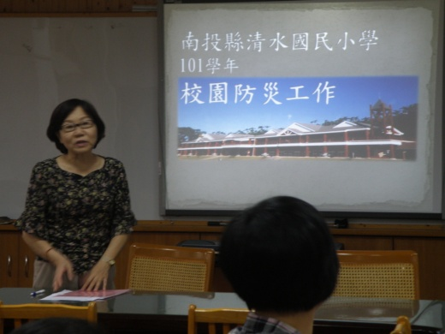 |  | 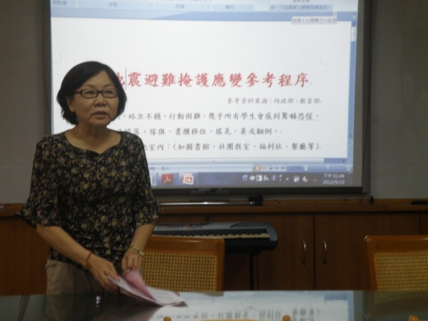
活動名稱 | 教職員工  防災應變教育研習 | 活動名稱 | 教職員工  防災應變教育研習
活動日期 | 101.09.19 | 活動日期 | 101.09.19
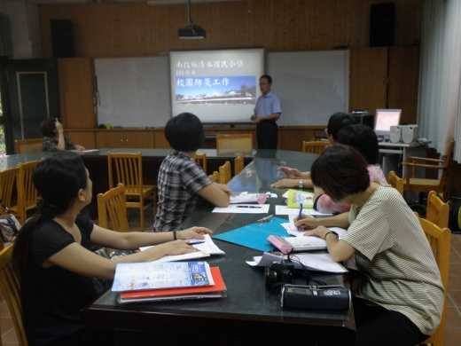 |  | 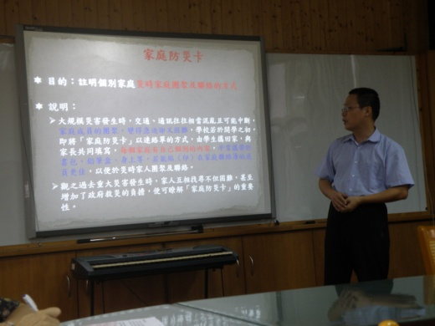
活動名稱 | 教職員工  防災應變教育研習 | 活動名稱 | 教職員工  防災應變教育研習
活動日期 | 101.09.19 | 活動日期 | 101.09.19
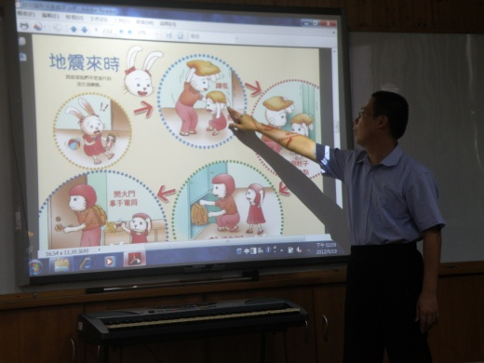 |  | 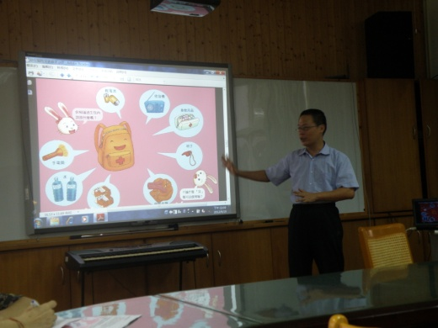
活動名稱 | 教職員工  防災應變教育研習 | 活動名稱 | 教職員工  防災應變教育研習
活動日期 | 101.09.19 | 活動日期 | 101.09.19

